酸枣植物

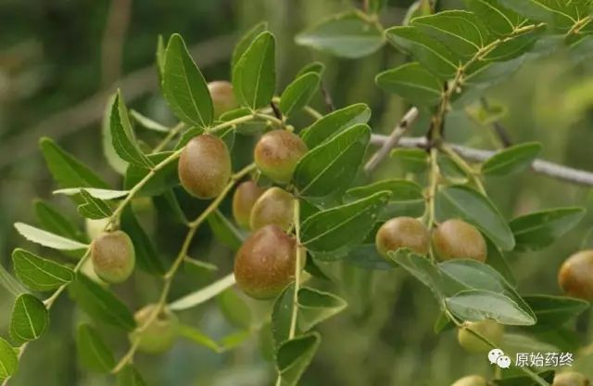

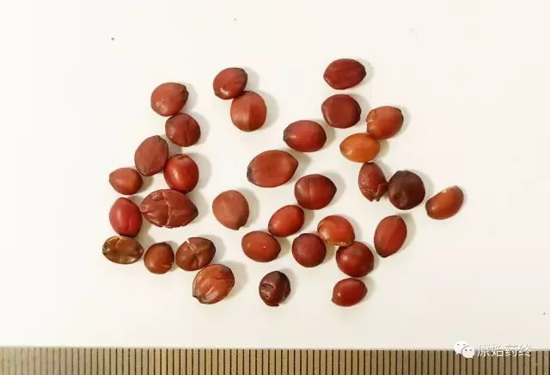

**易混淆品理枣仁（市场称为进口货）**

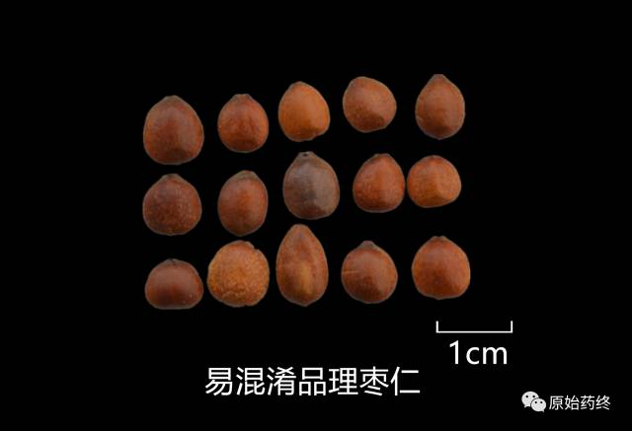

# IMG_259

**酸枣仁**

**Suanzaoren**

**ZIZIPHI SPINOSAE SEMEN**

　　本品为鼠李科植物酸枣Ziziphus jujuba Mill. var. spinosa（Bunge）Hu ex H. F. Chou的干燥成熟种子。秋末冬初采收成熟果实，除去果肉和核壳，收集种子，晒干。  
　　**【性状】**本品呈扁圆形或扁椭圆形，长5～9mm，宽5～7mm，厚约3mm。表面紫红色或紫褐色，平滑有光泽，有的有裂纹。有的两面均呈圆隆状突起；有的一面较平坦，中间有1条隆起的纵线纹；另一面稍突起。一端凹陷，可见线形种脐；另端有细小突起的合点。种皮较脆，胚乳白色，子叶2，浅黄色，富油性。气微，味淡。  
　　**【鉴别】**（1）本品粉末棕红色。种皮栅状细胞棕红色，表面观多角形，直径约15μm，壁厚，木化，胞腔小；侧面观呈长条形，外壁增厚，侧壁上、中部甚厚，下部渐薄；底面观类多角形或圆多角形。种皮内表皮细胞棕黄色，表面观长方形或类方形，垂周壁连珠状增厚，木化。子叶表皮细胞含细小草酸钙簇晶和方晶。  
　　（2）取本品粉末1g，加甲醇30ml，加热回流1小时，滤过，滤液蒸干，残渣加甲醇0.5ml使溶解，作为供试品溶液。另取酸枣仁皂苷A对照品、酸枣仁皂苷B对照品，加甲醇制成每1ml各含1mg的混合溶液，作为对照品溶液。照薄层色谱法（通则0502）试验，吸取上述两种溶液各5μl，分别点于同一硅胶G薄层板上，以水饱和的正丁醇为展开剂，展开，取出，晾干，喷以1%香草醛硫酸溶液，立即检视。供试品色谱中，在与对照品色谱相应的位置上，显相同颜色的斑点。  
　　（3）取本品粉末1g，加石油醚（60～90℃）30ml，加热回流2小时，滤过，弃去石油醚液，药渣挥干，加甲醇30ml，加热回流1小时，滤过，滤液蒸干，残渣加甲醇2ml使溶解，作为供试品溶液。另取酸枣仁对照药材1g，同法制成对照药材溶液。再取斯皮诺素对照品，加甲醇制成每1ml含0.5mg的溶液，作为对照品溶液。照薄层色谱法（通则0502）试验，吸取上述三种溶液各2μl，分别点于同一硅胶G薄层板上，以水饱和的正丁醇为展开剂，展开，取出，晾干，喷以1%香草醛硫酸溶液，置紫外光灯（365nm）下检视。供试品色谱中，在与对照药材色谱和对照品色谱相应的位置上，显相同的蓝色荧光斑点。  
　　**【检查】**杂质（核壳等）　不得过5%（通则2301）。  
　　水分　不得过9.0%（通则0832第二法）。  
　　总灰分　不得过7.0%（通则2302）。  
　　重金属及有害元素　照铅、镉、砷、汞、铜测定法（通则2321原子吸收分光光度法或电感耦合等离子体质谱法）测定，铅不得过5mg/kg；镉不得过1mg/kg；砷不得过2mg/kg；汞不得过0.2mg/kg；铜不得过20mg/kg。  
　　黄曲霉毒素　照真菌毒素测定法（通则2351）测定。  
　　取本品粉末（过二号筛）约5g，精密称定，加入氯化钠3g，照黄曲霉毒素测定法项下供试品的制备方法，测定，计算，即得。  
　　本品每1000g含黄曲霉毒素B1不得过5μg，含黄曲霉毒素G2、黄曲霉毒素G1、黄曲霉毒素B2和黄曲霉毒素B1的总量不得过10μg。  
　　**【含量测定】**　酸枣仁皂苷A 照高效液相色谱法（通则0512）测定。  
　　色谱条件与系统适用性试验　　以十八烷基硅烷键合硅胶为填充剂；以乙腈为流动相A，以水为流动相B；按下表中的规定进行梯度洗脱；蒸发光散射检测器检测。理论板数按酸枣仁皂苷A峰计算应不低于2000。  
　　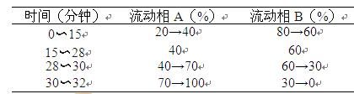  
　　对照品溶液的制备　取酸枣仁皂苷A对照品适量，精密称定，加甲醇制成每1ml含0.1mg的溶液，即得。  
　　供试品溶液的制备　取本品粉末（过四号筛）约1g，精密称定，置索氏提取器中，加石油醚（60～90℃）适量，加热回流4小时，弃去石油醚液，药渣挥去溶剂，转移至锥形瓶中，加入70%乙醇20ml，加热回流2小时，滤过，滤渣用70%乙醇5ml洗涤，合并洗液与滤液，回收溶剂至干，残渣加甲醇溶解，转移至5ml量瓶中，加甲醇至刻度，摇匀，滤过，取续滤液，即得。  
　　测定法　分别精密吸取对照品溶液5μl、20μl，供试品溶液10μl，注入液相色谱仪，测定，用外标两点法对数方程计算，即得。  
　　本品按干燥品计算，含酸枣仁皂苷A（C58H94O26）不得少于0.030%。  
　　斯皮诺素　照高效液相色谱法（通则0512）测定。  
　　色谱条件与系统适用性试验　　以十八烷基硅烷键合硅胶为填充剂；以乙腈为流动相A，以水为流动相B，按下表中的规定进行梯度洗脱；检测波长为335nm。理论板数按斯皮诺素峰计算应不低于2000。  
　　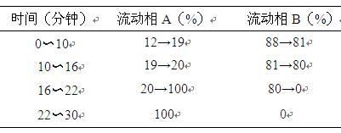  
　　对照品溶液的制备　取斯皮诺素对照品适量，精密称定，加甲醇制成每1ml含0.2mg的溶液，即得。  
　　供试品溶液的制备　取〔含量测定〕酸枣仁皂苷A项下的供试品溶液，作为供试品溶液。  
　　测定法　分别精密吸取对照品溶液与供试品溶液各10μl，注入液相色谱仪，测定，即得。  
　　本品按干燥品计算，含斯皮诺素（C28H32O15）不得少于0.080%。  
　　饮片  
　　**【炮制】**酸枣仁 除去残留核壳。用时捣碎。  
　　**【性状】【鉴别】【检查】**（水分 总灰分）**【含量测定】**　同药材。  
　　炒酸枣仁　取净酸枣仁，照清炒法（通则0213）炒至鼓起，色微变深。用时捣碎。  
　　**【性状】**本品形如酸枣仁。表面微鼓起，微具焦斑。略有焦香气，味淡。  
　　**【检查】**水分 同药材，不得过7.0%。  
　　总灰分　同药材，不得过4.0%。  
　　**【鉴别】【含量测定】**同药材。  
　　**【性味与归经】**甘、酸，平。归肝、胆、心经。  
　　**【功能与主治】**养心补肝，宁心安神，敛汗，生津。用于虚烦不眠，惊悸多梦，体虚多汗，津伤口渴。  
　　**【用法与用量】**10～15g。  
　　**【贮藏】**置阴凉干燥处，防蛀。